|  |  |  |
| --- | --- | --- |
|  | **Carátula para entrega de prácticas** | |
| Facultad de Ingeniería | | Laboratorio de docencia |

Laboratorios de computación

salas A y B

|  |  |
| --- | --- |
| *Professor:* | RODRIGUEZ ESPINO CLAUDIA |
| *Asignatura:* | FUNDAMENTOS DE PROGRAMACION |
| *Grupo:* | 3 |
| *No de Práctica(s):* | 1 |
| *Integrate(s):* | BENITEZ HERNANDEZ LEONARDO DAVID |
|  |  |
|  |  |
| *Semestre:* | 2018-2 |
| *Fecha de entrega:* | 23 DE FEBRERO DEL 2018 |
| *Observaciones:* |  |
|  |  |

CALIFICACIÓN: ________

Objetivo:

Descubrir y utilizar herramientas de software que se ofrecen en Internet que permitan

realizar actividades y trabajos académicos de forma organizada y profesional a lo largo de

la vida escolar, tales como manejo de repositorios de almacenamiento y buscadores con

funciones avanzadas.

Actividades:

▪ Crear un repositorio de almacenamiento en línea.

▪ Realizar búsquedas avanzadas de información especializada.

ACTIVIDADES:

Al principio nos mostraron los distintos comandos que podemos utilizar en el buscador .

Aquí algunos ejemplos:

COMANDOS:

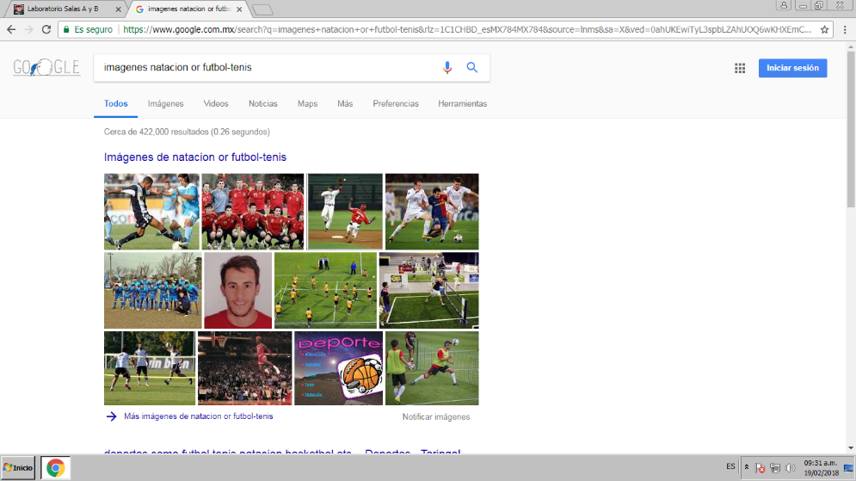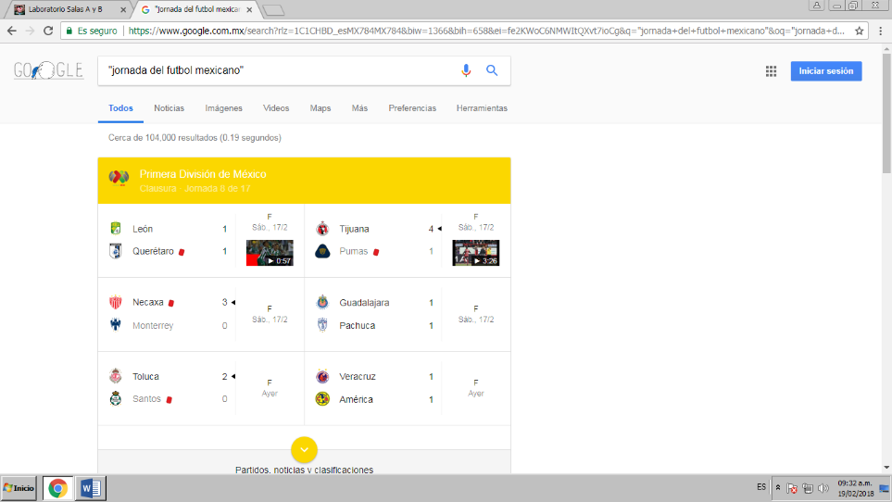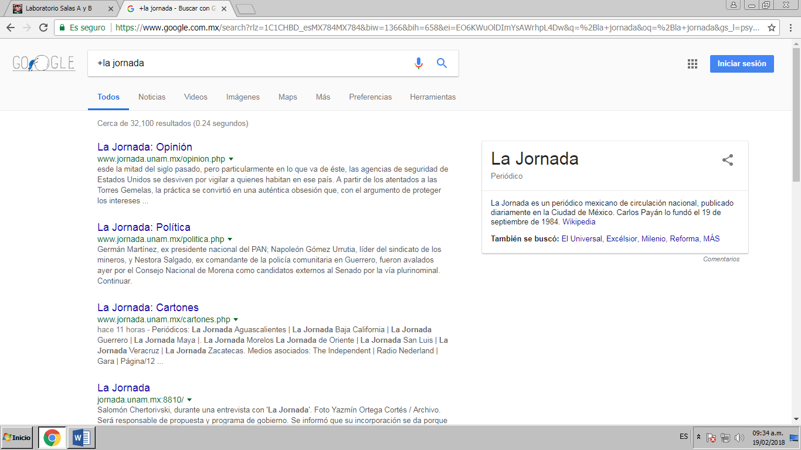

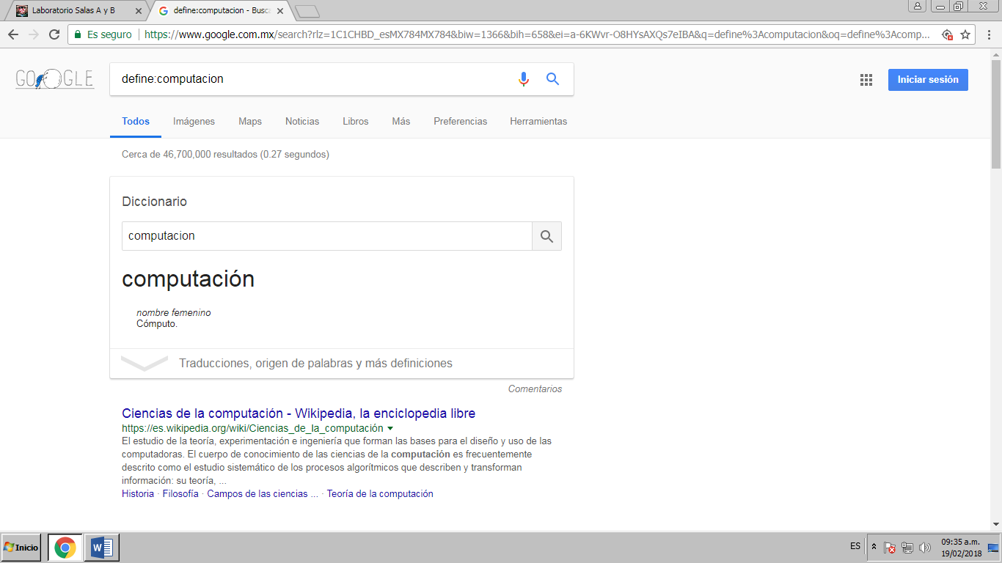

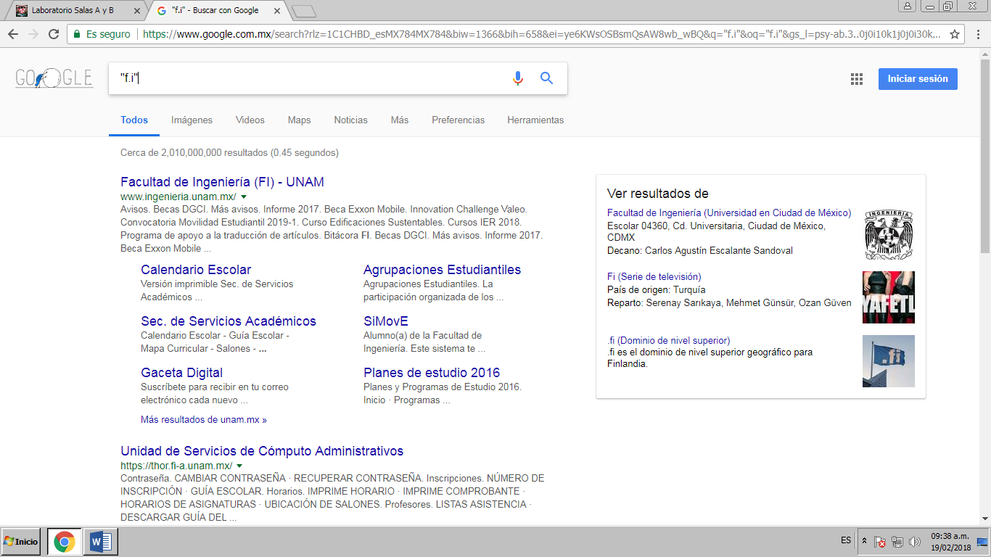

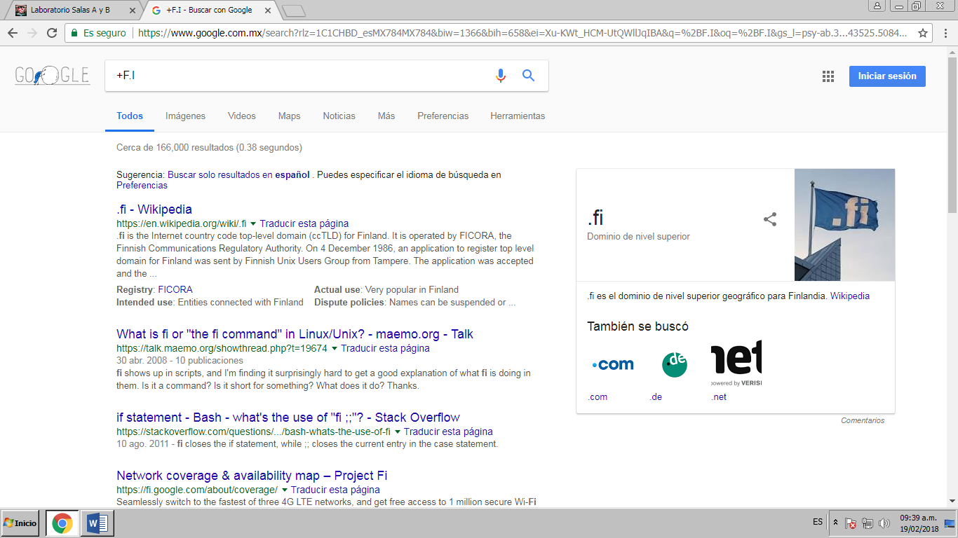

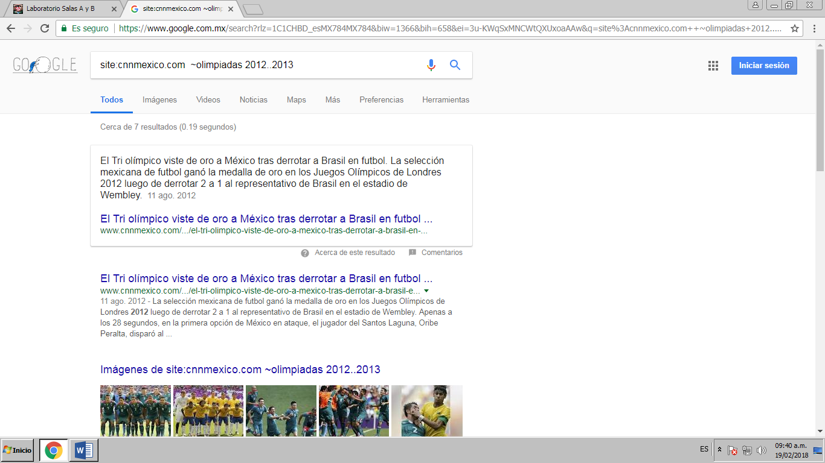

COMANDOS

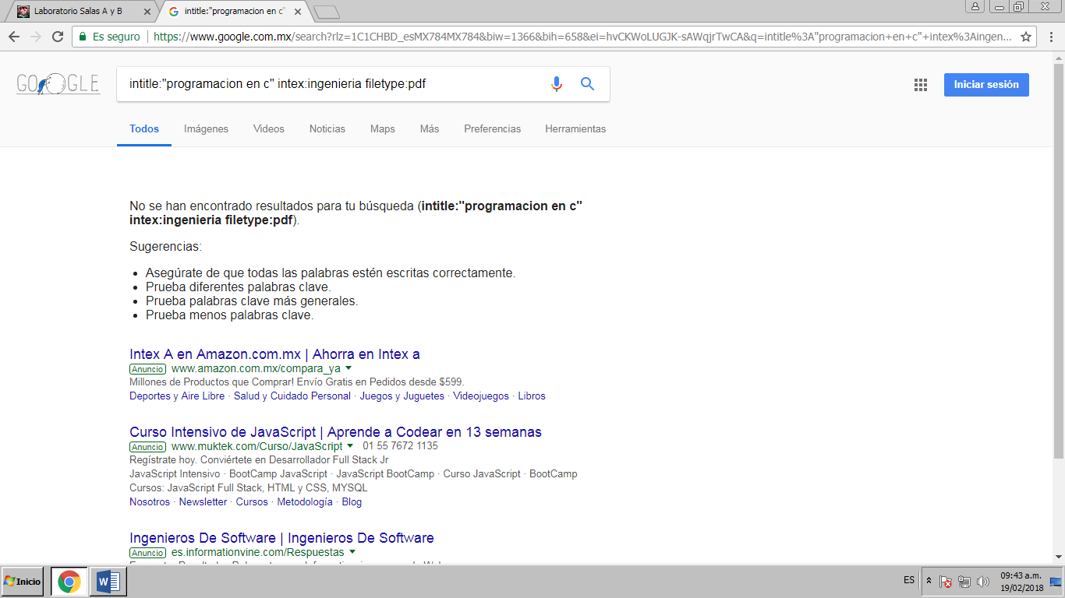

CALCULADORA

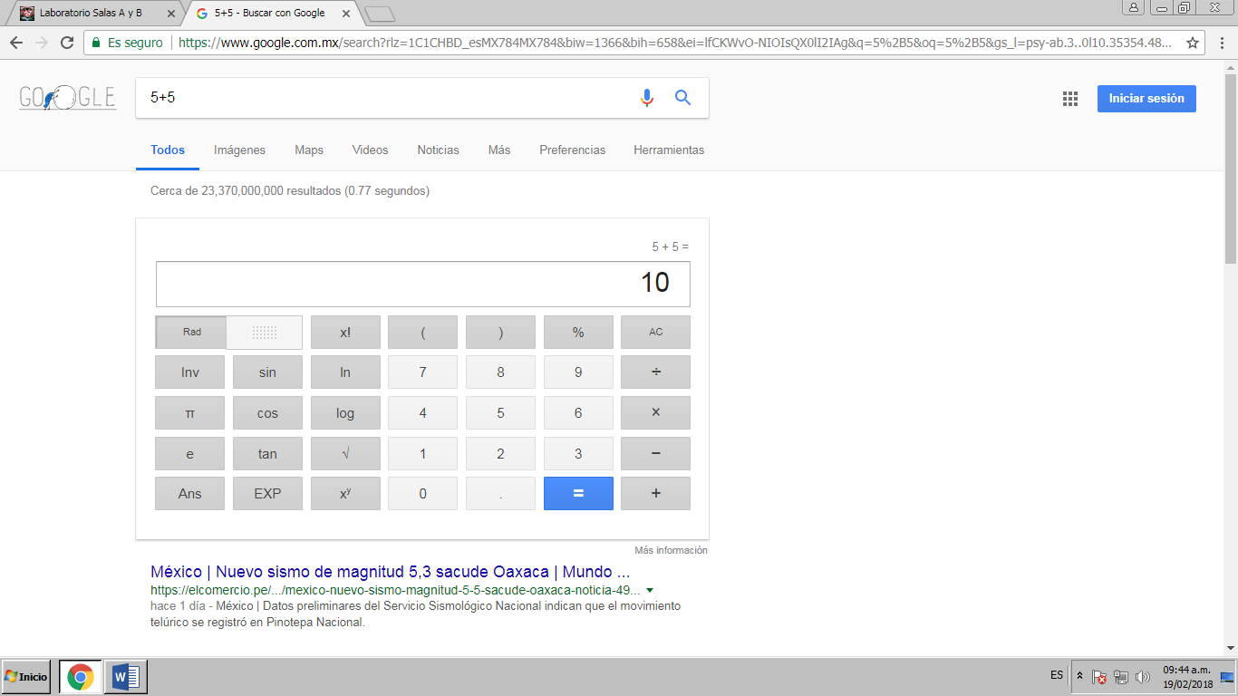

CALCULADORA.

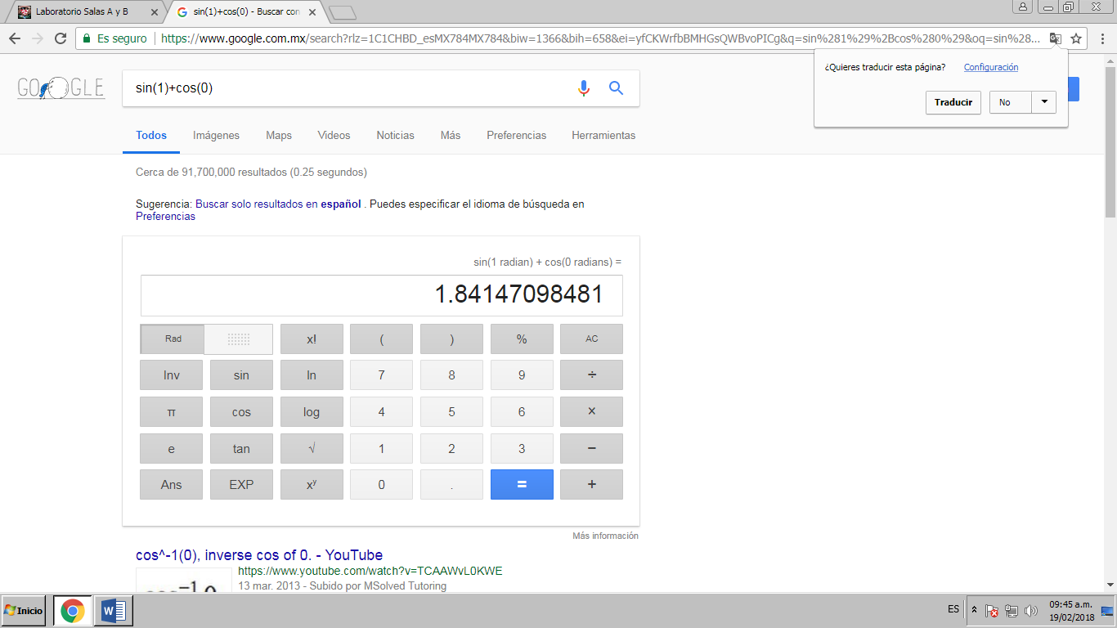

CONVERTIDOR DE UNIDADES:

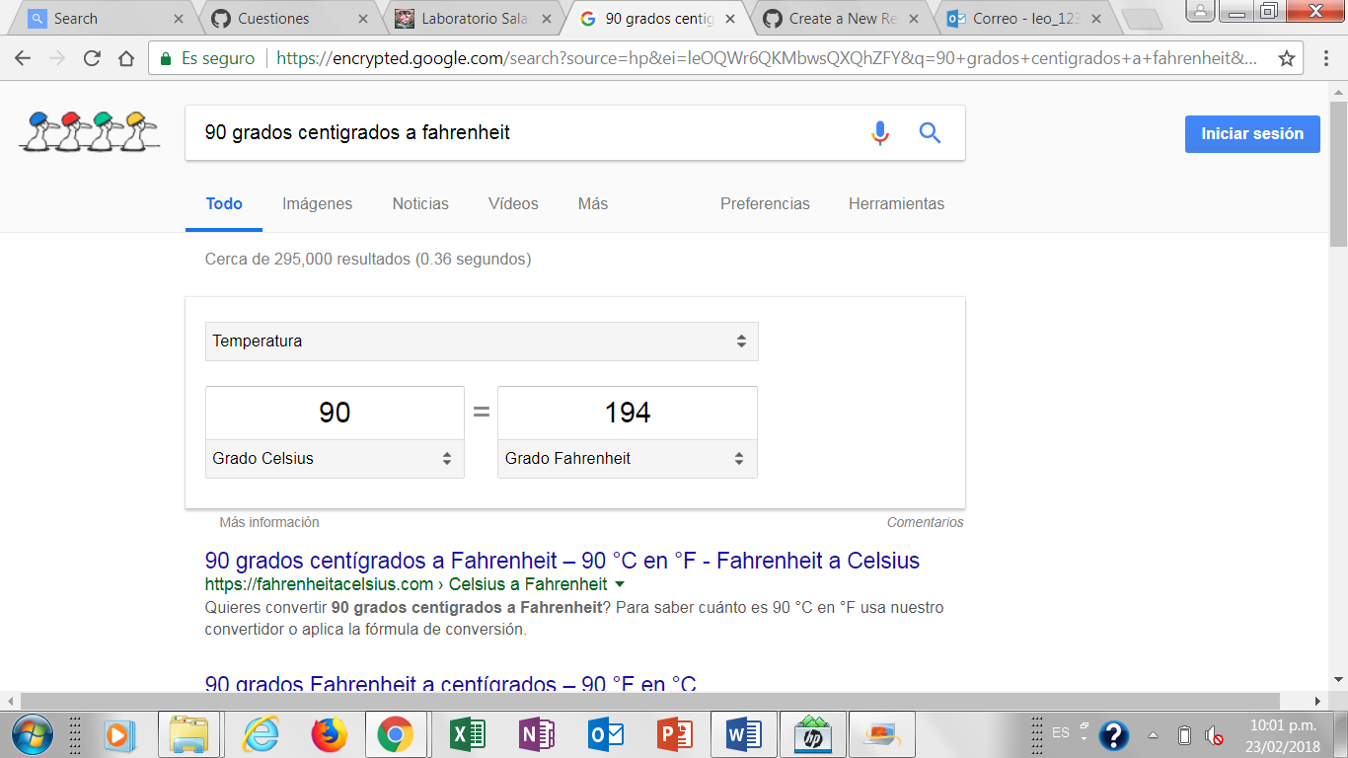

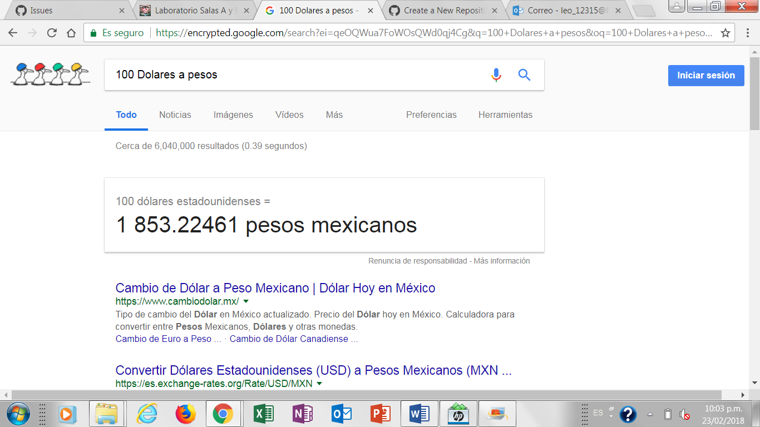

GRAFICAS EN 2D

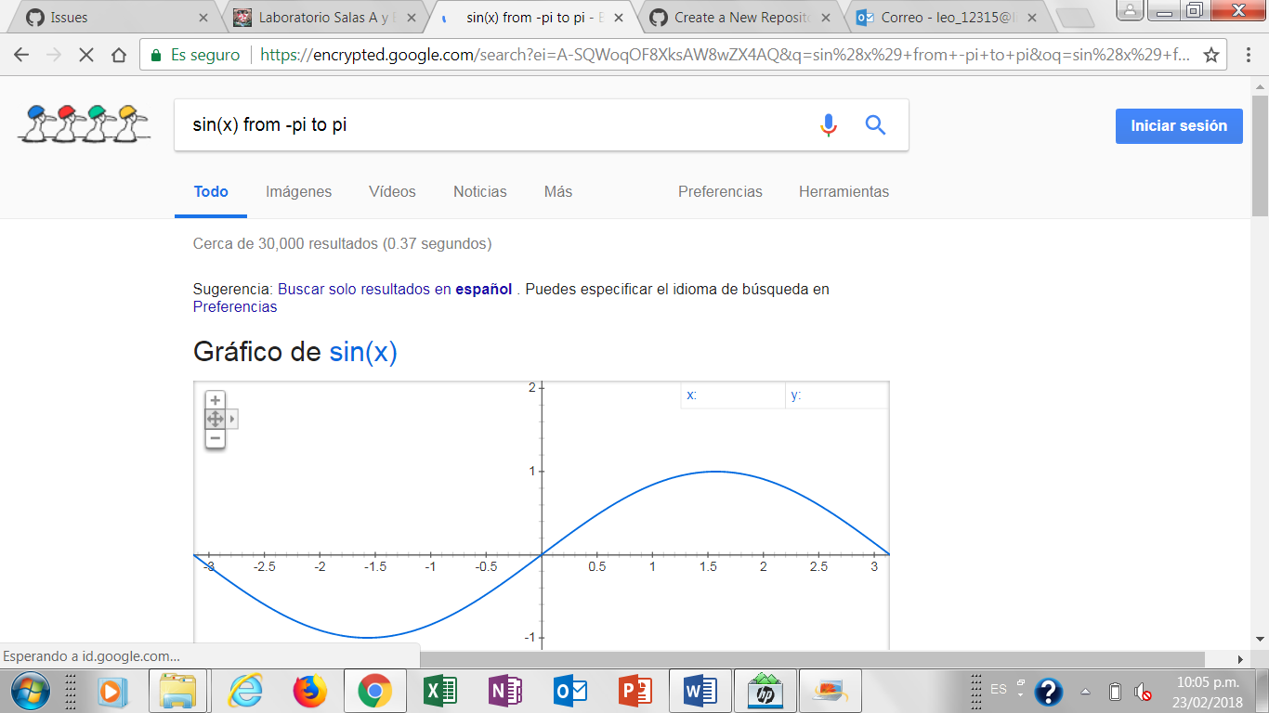

BUSCAR POR IMAGEN

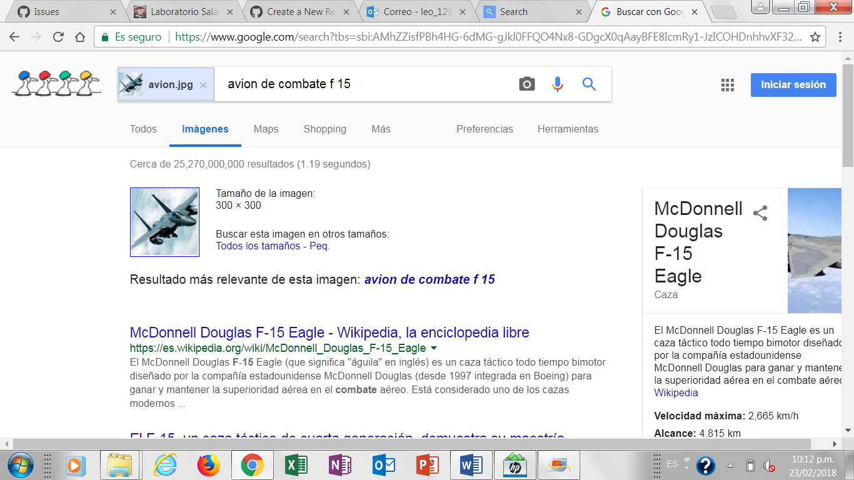

Tarea:

Búsqueda de gatos

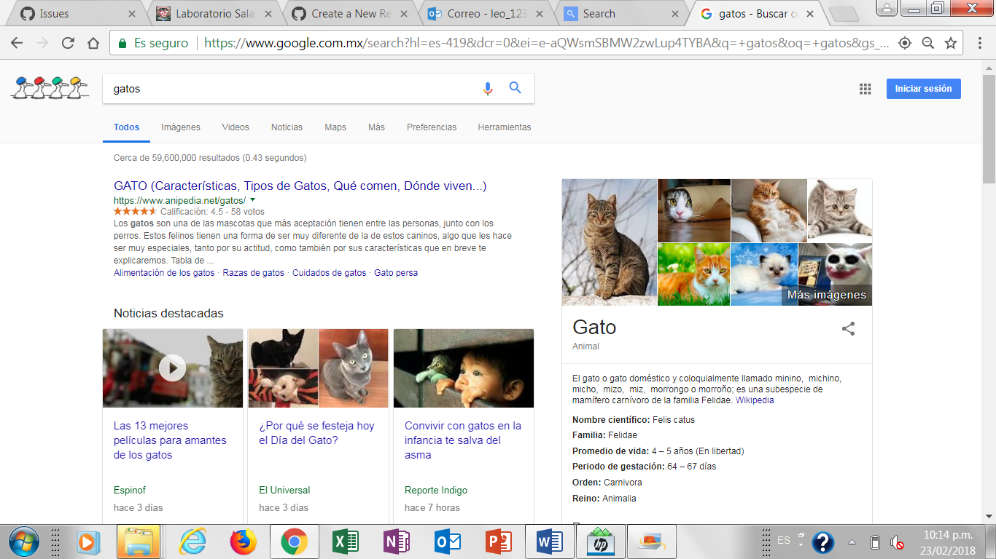

2-buscar gatos – leones

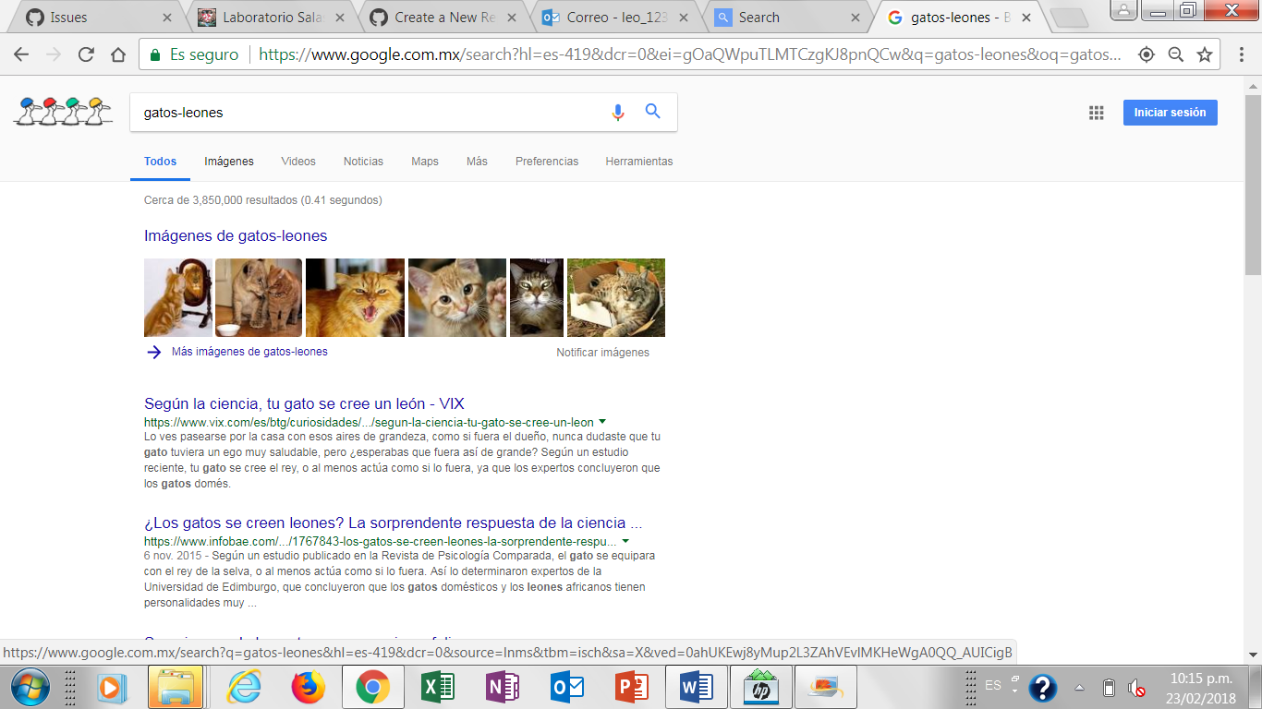

Buscar todo lo que traiga F.I y luego + F.I

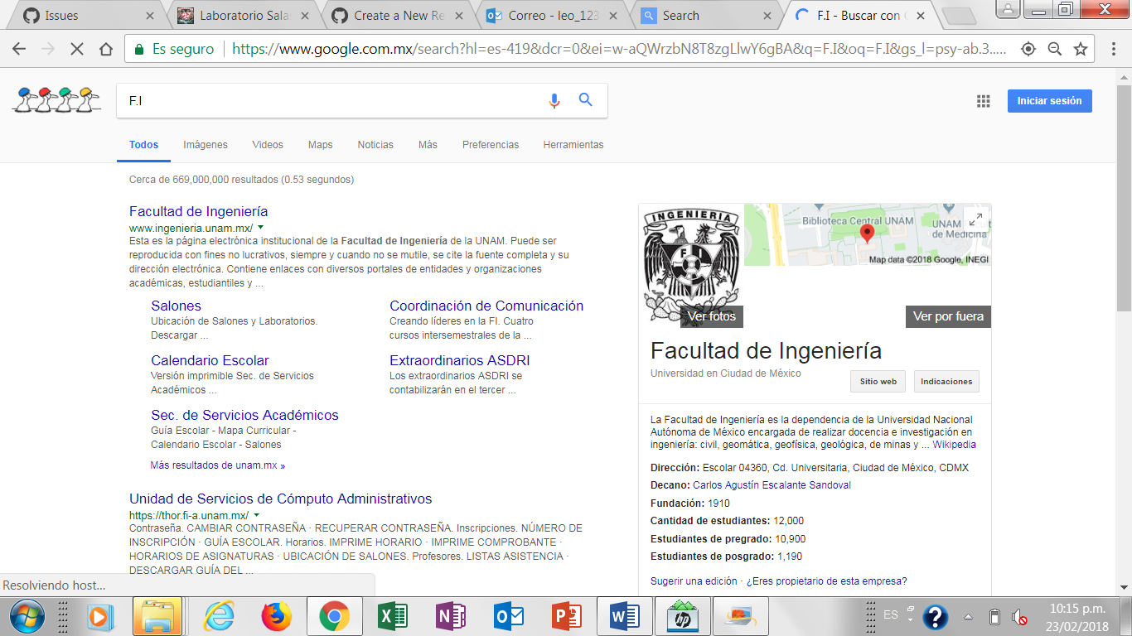

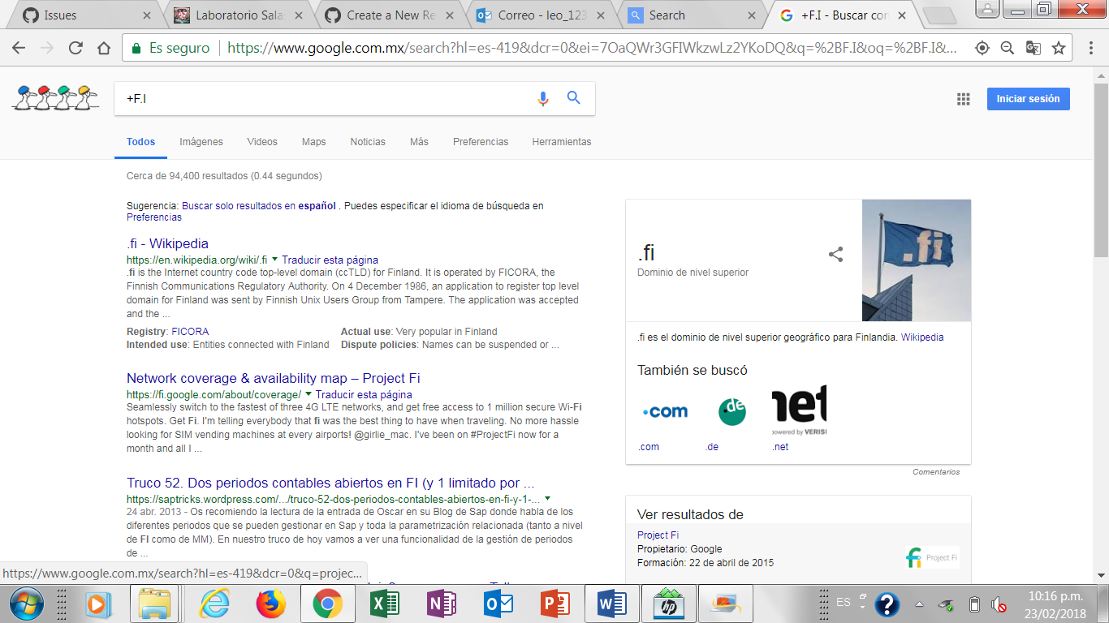

BUSCAR LA DEFINICION DE ESTUDIANTE E INGENIERIA

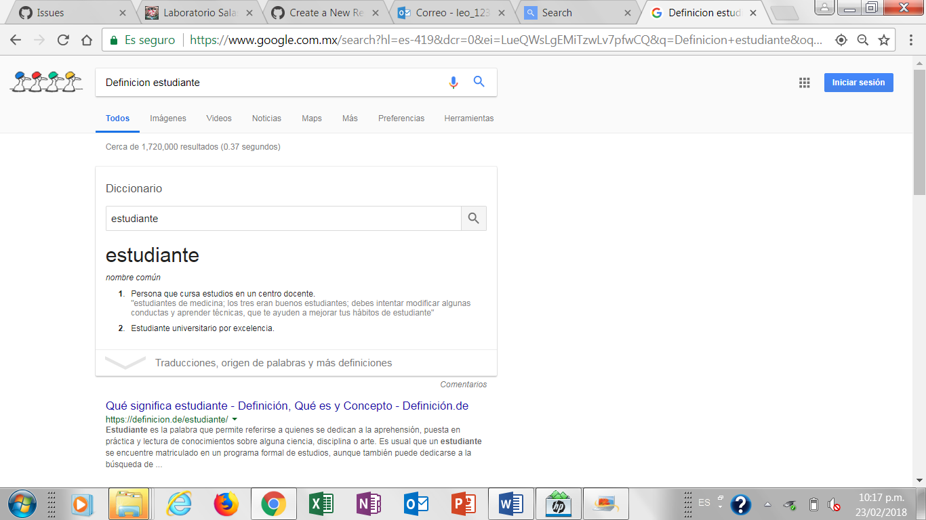

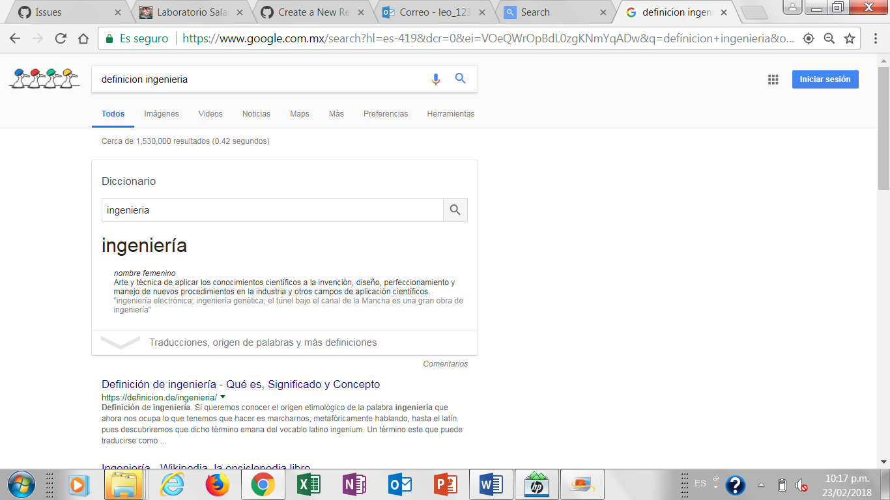

INVESTIGAR: NOMBRE DEL AUTOR, NUMERO DE OBRAS Y CALCULAR CUANTOS AÑOS VIVIO CON LO SIGUIENTE.

100 AÑOS DE SOLEDAD

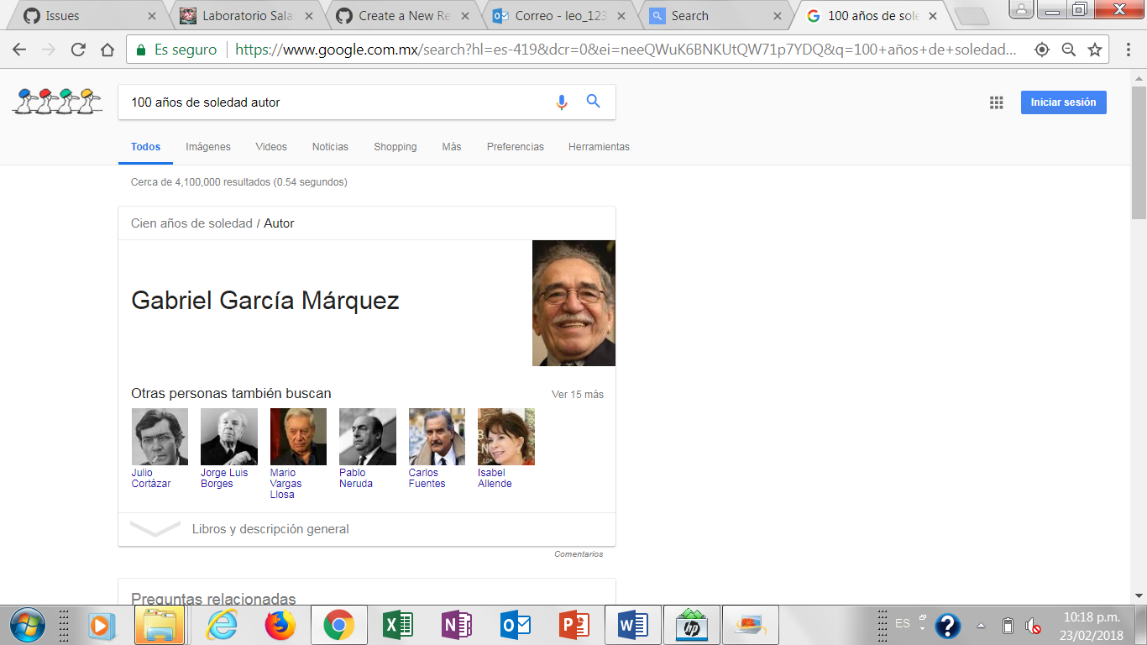

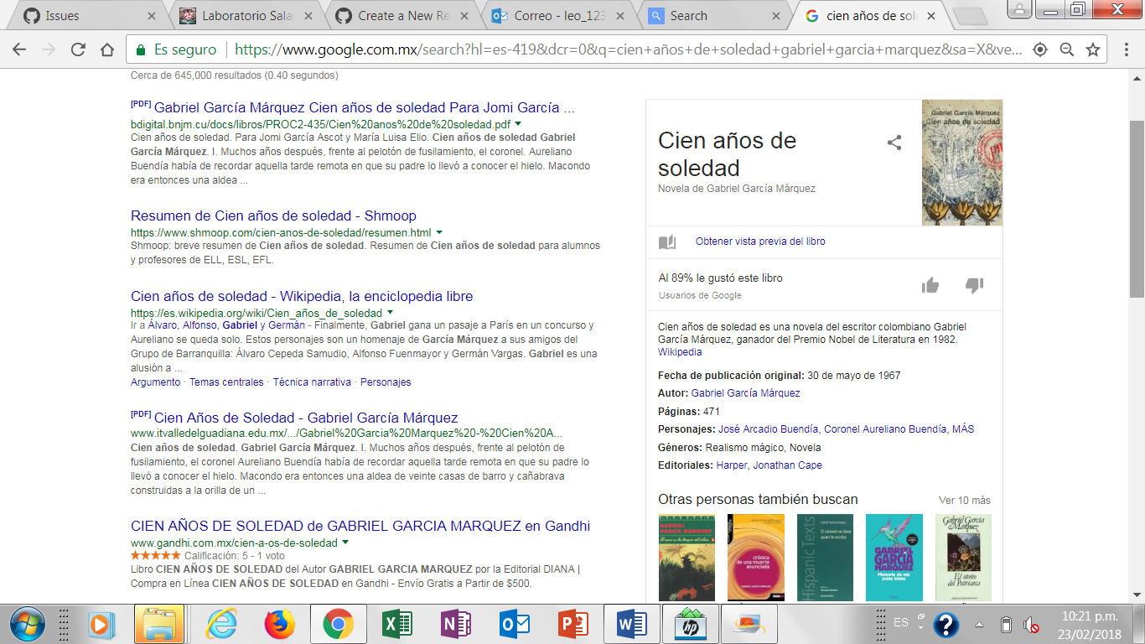

CONCLUSION:

La practica me pareció muy sencilla ya que yo ya había utilizado varios de los comandos que nos mostraron y pienso que es importante conocer estas herramientas y no solo quedarse con lo básico de programación ya que esto nos va a hacer de mucha utilidad en un futuro .